БЛАГОДАРИМ РОДИТЕЛЕЙ,

КОТОРЫЕ ПРИНЯЛИ АКТИВНОЕ УЧАСТИЕ
В РЕАЛИЗАЦИИ ПРОЕКТА:

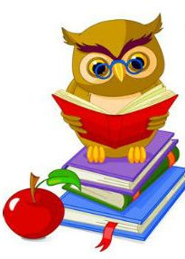

ВАШИ ДЕТИ И ПЕДАГОГИ

